Муниципальное автономное дошкольное образовательное учреждение
ЦРР - Мухоршибирский детский сад «Сказка» 1 категории

Конспект НОД по исследовательской деятельности

в подготовительной группе

Тема: «В гостях у Золушки»

Подготовила: воспитатель Борисова Н.Н.

Мухоршибирь, 2016г.

Цель: Повысить уровень знаний и умений у педагогов в методике проведения опытов и экспериментов с дошкольниками.
Задачи:
- Развивать познавательную активностьдетей, любознательность путёмэкспериментирования
- Познакомить детей с химическими свойствами различных веществ (вода, растительное масло, пищевые красители, молоко, моющее средство)
- Развивать у детей элементарные представления об основных физических свойствах и явлениях;
- Развивать словесно-логическое мышление, память, внимание, наблюдательность,
умение делать умозаключение
- Формировать у детей способность самостоятельно делать выводы и умение
объяснять «волшебные явления» с точки зрения физики и химии.
6. Продолжать развивать у детей связную речь, продолжать учить детейпоследовательно излагать свои мысли, обогащать активный словарь
7. Развивать желание проявлять инициативу самостоятельно демонстрировать опыты, эксперименты.
8. Продолжать учить соблюдать правила безопасности при проведении опытов.
9. Воспитывать доброжелательность, желание помогать.
Материал к занятию: Яйца (сырые и варёные), молоко, моющеесредство, ватные палочки, гуашевые каски разных цветов, готовые заготовки бумажных цветов (на каждого ребёнка). Маски шапочки.
Мандарины 3,4 шт., вода, Масло растительное, свеча парафиновая, спички, аудиозапись.
Предварительная работа:Просмотр мультфильма «Золушка», экспериментальные игры «Тонет- не тонет», «Сделаем растворы», «В какой воде легче плавать» -чтение художественной литературы

-беседы по изучаемым темам: «Чудо водичка», «Невидимка воздух», «Магическая сила магнита», «польза и вред кока-колы» игры дидактические, развивающие игры и упражнения
-наблюдения и плановые работы в уголке природы
-действия с магнитом, лупой, переливание жидкостей и д.р
Опыт № 1 – “Как увидеть движение воды через корешки?”.
Опыт № 2 – Занимательные эксперименты: “Сыщики”, “Куда делось варенье?
Опыт №3—Дерево и метал
Опыт № 4 – Магнит
Опыт № 5 – «Воздух невидимка»
Опыт № 6 – «Волшебница вода»
Ход занятия:
Приветствие:
Станем рядышком, по кругу,
Скажем "Здравствуйте! " друг другу.
Намздороватьсянилень:
Всем "Привет! " и "Добрый день! "
Если каждый улыбнётся –
Утро доброе начнётся.
Воспитатель: Ребята! Я знаю одну очень интересную китайскую пословицу
Она гласит:
«Расскажи – и я забуду,
покажи – и я запомню,
дай попробовать – и я пойму».
Если мы с вами отправимся в интересное путешествие в одну хорошо знакомую сказку, вы сразу догадаетесь, о чём эта пословица. Хотите отправиться в путешествие? Чтобы узнать в какую сказку мы с вами попадём нужно отгадать загадку.
Вы знаете, девушку эту,
Она в старой сказке воспета.
Работала, скромно жила,
Не видела ясного солнышка,
Вокруг — только грязь и зола.
А звали красавицу …(Золушка.)
Воспитатель: Правильно, это сказка Ш. Перро «Золушка».
Звучит музыка, в зал входит «Золушка». (где Золушка поет).
Золушка: Здравствуйте ребята! Как хорошо, что вы пришли ко мне в гости!
В очередной раз злая мачеха и ее дочери отправились на королевский бал, оставив меняодну дома, и чтобы я не сидела без работы, приготовили для меня много заданий. А вы наверняка помните, куда в сказке я должна отправиться, когда появляется волшебница Фея? (ответы детей)
Золушка: Я ведь до бала могу не успеть выполнить все задания. Вы могли бы мне помочь?
Воспитатель: Золушка! Наши дети очень добрые, они помогают всем и совершают много добрых дел! Вы согласны ребята? (ответы детей)
Золушка: Мачеха приказала приготовить на завтрак вкусный омлет,и длянего мне нужны сырые яйца (Золушка берет корзинку с яйцами, но что это?) Сестры перемешали сырые и вареные яйца вместе. Я совсем не знаю, как среди всех найти варёные?
Воспитатель: Золушка! Не расстраивайся, наши ребята знают, как распознать где сырые яйца, а где варёные.
Опыт № 1. «Сырые, вареные яйца».
Проведение: определить (вареное яйцо крутиться – сырое, нет).
Дети, проводя опыт, выбирают сырые яйца и делают вывод: в вареном яйце центр тяжести постоянный, поэтому оно и крутится. А у сырого яйца внутри жидкая масса, и центр тяжести все время смещается, являясь тормозом, поэтому сырое яйцо крутится с трудом.
Золушка: Спасибо вам ребята! Какие вы молодцы! У меня есть ещё задания, например, я хотела помыть мандарины, чтобы приготовить десерт, но они никак не тонут. Что это за «волшебное явление», я не могу понять?
Воспитатель: Кажется, я догадываюсь, почему мандарины не тонут. И я могу объяснить.
Опыт №2. «Мандарины и вода».
Проведение: один мандарин положим в миску с водой. Он будет плавать. И даже, если постараться, утопить его не получится. Очистим второй мандарин и положим его в воду. Мандарин утонул, а второй плавает! В мандариновой кожуре есть пузырьки воздуха. А оказывается, что кожура мандарина содержит много пустот с воздухом (как спасательный жилет или надувной круг), поэтому неочищенная мандаринка не тонет. Они выталкивают мандарин на поверхность воды. Без кожуры мандарин тонет, потому что тяжелее воды, которуюон вытесняет.
Золушка: Ребята! Каждый раз, когда я заканчиваю готовить ужин, я не могу погасить пламя свечи. Как это сделать, чтобы не обжечься и не устроить пожар я не знаю?
Воспитатель: Дети, а вы знаете, как можно погасить свечу, не прикасаясь ни к свече, ни к пламени и не задувая её?
(Варианты ответов детей)
Опыт № 3(давайте покажем Золушке, как это нужно делать), (напомнить правила).
Зажигаем свечу, накрываем её банкой, наблюдаем до тех пор, пока свеча не погаснет. Вывод: для горения нужен кислород. Когда доступ кислорода к огню затруднён, огонь гаснет.
Золушка заметила, что любимые цветы мачехи засохли. Их надо срочно спасать.
Как же вернуть цветам прежнюю красоту?
Дети объясняют проведение эксперимента.
Опыт №4 «Засохшие цветы»
Проведение: бумажные цветы (полоски бумаги, скрепленные стиплером, лепестки закручены во внутрь цветка) выкладываются в тарелку с водой лепестки "раскрываются". Вывод: Бумага вбирает в себя воду и расширяется, поэтому лепестки "раскрываются". Вопрос: какой цветок распустится самым первым, а какой последним? (цветы из разной бумаги и картона)
Золушка: Ребята! Какие вы молодцы! Вы знаете, столько интересного! Умеете проводить такие интересные эксперименты! Вы,наверное,устали, и я хочу с вами поиграть в интересную игру! Вы помните в кого превратились мыши в моей сказке, чтобы я могла отправиться на бал?
(Варианты ответов детей.)
Золушка: Правильно – это мыши. И их надо помочь мне поймать.
Проводится подвижная игра «Мышеловка»
(Звучат звуки салюта)
Воспитатель: Ребята! Что это за звуки. Где вы могли их слышать?
(Варианты ответов детей.)
Золушка: Это же звуки салюта в королевском дворце! Как жаль, что я не успею увидеть эту красоту!
Воспитатель: Не расстраивайся Золушка! Я знаю, как можно устроить салют здесь! И я вас всех этому научу!
Опыт №5
Для этого понадобятся:
баночка;
растительное масло;
вода;
пищевые красители разных цветов.
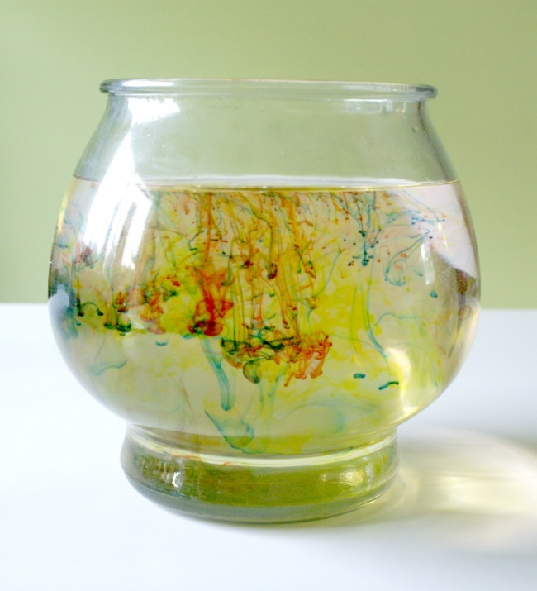
Проведение:
Нужно наполнить баночкутёплой водой.
В плоской тарелке смешать пищевые красители и растительное масло. Аккуратно размешать.
Осторожно вылить масло в воду.
Вывод: Масло равномерно распределяется по поверхности, и краситель медленно растворяется в теплой воде, радуя нас красочными фейерверками.
Золушка: (радуется) Как здорово! Я,наконец, то увидела настоящий салют. Спасибо вам ребята!
Воспитатель: Ребята! Вам интересно было в гостях у Золушки? Какие задания вы помогли выполнить? Какие задания вам больше всего понравились?
(Варианты ответов детей)
А сейчас я вам напомню слова из китайской пословицы
«Расскажи – и я забуду,
покажи – и я запомню,
дай попробовать – и я пойму».
Побывав в гостях у Золушки, увидев разные опыты и попробовав самостоятельно поэкспериментировать вы, не только запомнили, как это делается, но и узнали, поняли, как и почему это происходит. Попробовали сами, и поняли. А если бы я вам просто рассказала вы бы, наверное, сразу забыли.
А салют вам всем понравился? И золушке он очень понравился. Вы хотели бы нарисовать такой салют на память Золушке? (ответы детей)
Опыт №6
«Цветные узоры на молоке»
Проведение: молоко разлить по тарелкам, добавить краску, затем обмакнуть палочку в мыльный раствор и опустить в молоко, краски начнут двигаться.
Воспитатель объясняет: молоко состоит из молекул жира. При появлении моющего средства молекулы разрываются, что приводит к их быстрому движению. Поэтому и перемешиваются красители.
Воспитатель: Ребята! Все задания для Золушки мы выполнили, и нам нужно возвращаться в группу.
Звучит аудиозапись с голосом Фей
Золушка: подождите ребята! Спасибо вам ребята за помощь! Вы очень добрые и отзывчивые! Теперь я смогу успеть на бал и встретится с прекрасным принцем. За это я хочу угостить вас,волшебными мандаринами, чтобы вы всегда оставались такими умными, находчивыми. Любознательными и добрыми!
Золушка: Открывает сюрпризную коробку и угощает детей.

